Prosjektrapport Oblig 5

Dette er bruksanvisningen til *MacroMatic* jeg programmerte i oblig 5. Dette er en kalkulator som regner ut næringsinnhold av mat du har spist, og kan regne ut f.eks. hvor mange kalorier du har spist i løpet av en dag. Her kan du legge til produkter, regne ut daglig inntak av næringsinnhold, og skrive dette ut til en logg med dato og tid.

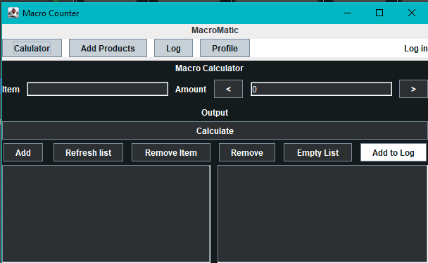

Først og fremst må du trykke på «profile» tabben og opprette en brukerprofil.

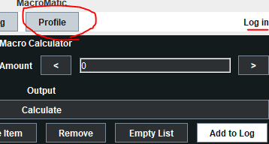

Når dette er gjort, må du lage et mål for hvor mye kalorier osv du vil innta på en dag. Dette er da målene du skal gå ut ifra hvis en bruker skulle brukt dette programmet seriøst.

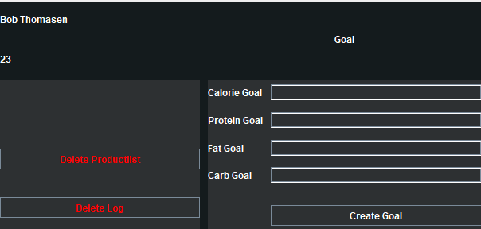 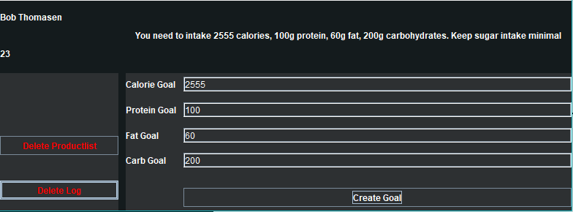

Når dette er gjort, så kan du begynne å regne ut hva du har spist. Hvis du har laget noen produkter (dette må gjøres først i Add Products-tabben) så kan du enten skrive inn navnet på produktet manuelt i item feltet, eller så kan du scrolle opp og ned og finne et produkt du laget i itemlisten under. Hvis du har laget et produkt men ikke finner det i listen, prøv «Refresh-list» knappen for å gjennomgå om det har kommet opp noen nye produkter. Ved å klikke på et objekt i listen, så må du legge til et antall for produktet i «amount» feltet, dette kan du enten skrive eller benytte pilene til. Pilene på sidene er «buttons» komponenter, jeg fant ut at et slikt legge-til/fjerne komponent allerede eksisterer i JFrame, kalt «spinner», men jeg hadde allerede lagt til et system for knappene så jeg beholdt de.

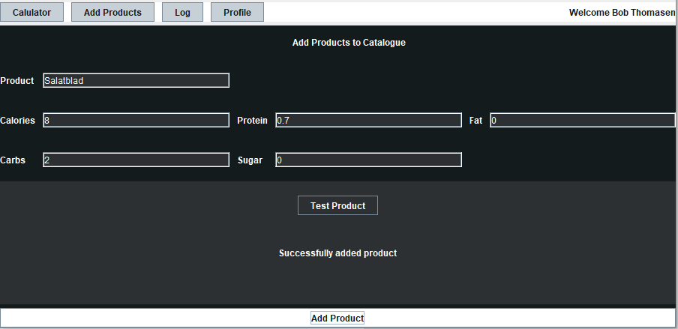 Her legger du til produkter 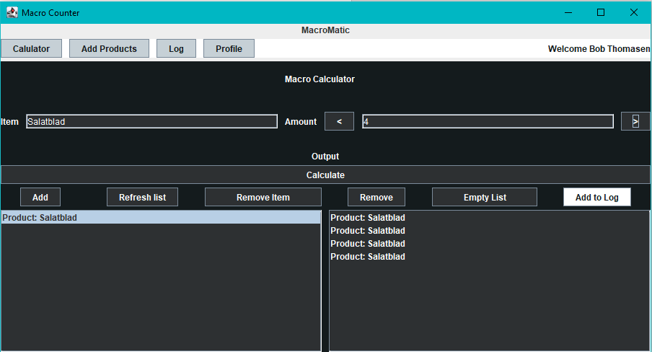 Her kan du finne produktene fra katalogen din og legge de til i listen over matinntak.

Når du er ferdig med å legge til produkter, så kan du trykke på «Calculate», dette regner ut antallet næringsinnhold fra de forskjellige varene. Hvis du er fornøyd med dette og alt ser riktig ut, så kan du klikke «Add to log» for å legge til informasjonen i «Log» tabben, her må du refreshe tabben for å få ut informasjonen. Både loggen og itemlisten må refreshes manuelt med hensyn på at filene kan bli ganske store, og bare når brukeren selv vil det så skal de oppdateres for å ikke overbelaste funksjoner.

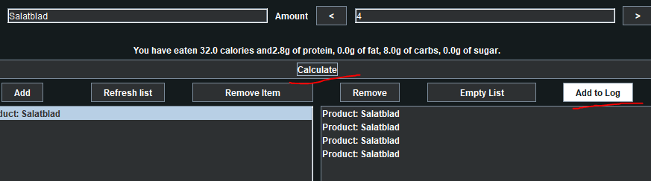

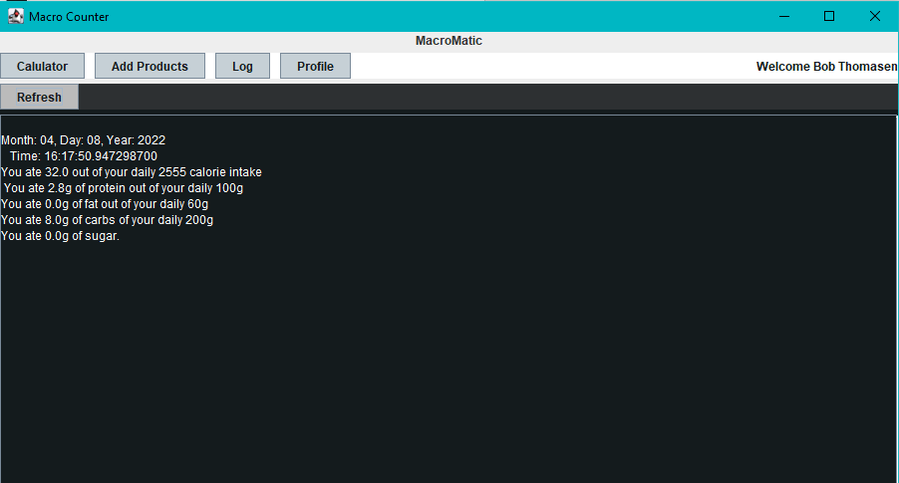

Hvis du ikke var fornøyd med resultatet fra utregningen, enten at du la til et produkt for mye eller gjorde noe feil, så kan du klikke på objektet du vil fjerne, så trykke «Remove» for å fjerne det fra listen. Du kan også fjerne alt fra listen ved å trykke «Empty list». Dette er også mulig å gjøre på selve produktkatalogen, men dette fjerner objektene for godt, og er ikke reverserbart (er satt inn en løsning for dette, kommer tilbake til dette senere). Skal du fjerne et objekt fra produktkatalogen så klikker du på objektet og klikker «Remove Item» over produkt listen. Skal du fjerne alt fra katalogen, må du gå på «profile» tabben og trykke på «Delete Productlist» knappen. Her kan du også fjerne alt fra loggen.

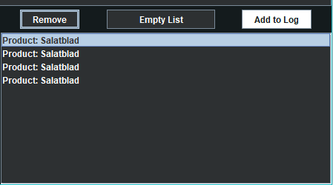 Her kan du fjerne produkter eller tømme listen

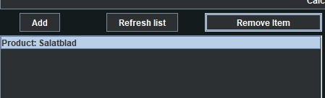

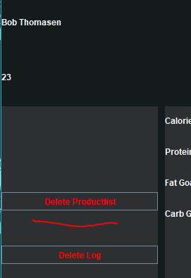 Du kan enten fjerne et produkt om ganger i kalkulator-tabben, eller tømme hele listen i «profile» tabben, dette kan ikke angres.

**Ting som skulle vært med i en evt oppdatering:**

Dette endte med å bli et ganske stort program, men det skulle egentlig vært enda større enn det ble. Først og fremst ville jeg bruke JSON for filhåndtering, slik at jeg enkelt kunne sette opp brukere og et multibruker system, men det ble veldig krunglete og treigt pga. jackson, og json forelesningen var den eneste jeg ikke var med på, så jeg forholdt meg til CSV i stedet, som var mye enklere og tid-sparende.

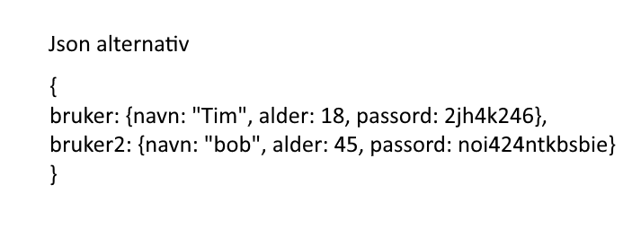

Jeg ville fortsatt lage en logg inn/ut system med CSV, men etter mye programmering så ville det endt opp med å bli en enda større jobb, så jeg lagde bare en enkel sjekk om en fil er tom, for å så hendte opp «Create User» cardet, eller bare få opp brukerprofilen om det eksisterte en bruker. Jeg lagde en fil med navnet «produktlogg», og denne skulle fungere som en backup hvis du uheldigvis slettet et produkt du ville hatt. Denne filen eksisterer så den er «halv-veis» implementert. Jeg ville også legge til en backup for loggen, men jeg så at en logg kunne bli ganske stor ganske fort, hvis noe kunne jeg laget en backup som bare tok med dato og tall. Jeg hadde lyst til å legge til litt sikkerhet i forhold til «misklikk», slik at en meny popper opp når du prøver å slette hele produktkatalogen eller loggen, for å unngå en liten feilhandling fra brukeren. Jeg kunne laget dette ved å enten ha flere menyer for hver knapp/tabb, eller hatt en «master» tabb som dukket opp hver gang en funksjon ble kalt, men at den videresendte svarene «ja/nei» til stedet det trengtes, f.eks. med en While loop der en boolean blir lik en funksjon med boolean returnsvar.

Jeg hadde veldig lyst til å ha en tabb der du kan regne ut hvor mye kalorier du skal spise basert på vekt og høyde (BMI) og deretter regne ut andre næringsinnhold fra denne, men jeg fant ikke noe konkret svar på hvordan dette regnes ut, og det ville vært en fare for feilinformasjon til brukeren som resultat fra feilkalkuleringer. Jeg har tanker om å oppdatere programmet, og det første jeg ville lagt til var en tabb der du kan lage «retter» basert på nye produkter du lager, eller finner fra katalogen din. F.eks: så kan du legge inn enkeltprodukter som hamburgerkjøtt, hamburgerbrød, sylteagurk, tomat osv og kombinere dem til et singelt produkt med navnet «hamburger» med ferdig utregnede næringer, og kan dermed legges direkte inn i produktkatalogen din.

**Refleksjon:**

Dette er et program som jeg trengte å lage uansett, og det ble et bonuspoeng at det ble faglig relevant også. Dette er et program som i tanken kunne blitt gitt ut profesjonelt, og dette var noe av det jeg prøvde å oppnå. Skal jeg gi kritikk til programmet så ville det vært at selv om mye funksjon kan tilpasses egne behov, så er det flere viktige utregninger som brukeren selv måtte regne ut eller finne ut på egen hånd, og i en sammenheng med at dette programmet ble gitt ut som en app, kunne dette vært en avgjørende grunn for at en evt. bruker heller ville valgt en annen app som gjør ting lettere. Måten du legger til produkter er også krevende, ettersom du må regne ut alt selv, og for en bruker kunne dette vært ganske negativt, men ettersom denne produktkatalogen kan inneholde hva som helst, enten om det er enkelte ingredienser eller store retter, gjør at den blir dynamisk og er veldig tilpassende brukeren.